Resolución del Pleno del Instituto de Transparencia, Acceso a la Información Pública y Protección de Datos Personales del Estado de México y Municipios, con domicilio en Metepec, Estado de México, a veintiuno de agosto de dos mil diecinueve.
VISTO el expediente electrónico formado con motivo del recurso de revisión número 05315/INFOEM/IP/RR/2019, interpuesto por el C. xxxx, en lo sucesivo El Recurrente, en contra de la falta de respuesta del Organismo Público Descentralizado para la Prestación de Los Servicios de Agua Potable Alcantarillado y Saneamiento del Municipio de Zumpango, en lo subsecuente, se procede a dictar la presente resolución.

A N T E C E D E N T E S D E L A S U N T O
PRIMERO. De la Solicitud de Información.
Con fecha nueve de mayo de los corrientes, El Recurrente, presentó a través del Sistema de Acceso a la Información Mexiquense (SAIMEX) ante El Sujeto Obligado, solicitud de acceso a la información pública, registrada bajo el número de expediente 00048/OASZUMPANG/IP/2019, mediante la cual solicitó información en el tenor siguiente:
“Solicito la formula para el calculo para el cobro por accesorios sobre el consumo de agua potable y drenaje asi como su fundamento legal, solicito el estado de ingresos detallado sobre recaudación por concepto de agua residuales asi como el estado de egreso del mismo ya que el articulo 136 del código financiero para el estado de méxico y municipios marca lo siguiente "Los recursos recaudados por el pago de este derecho se destinarán a la construcción de las plantas de tratamiento de agua. Las personas físicas y jurídicas colectivas que instalen sistemas de tratamiento de aguas residuales y las descarguen, de conformidad con las normas técnicas y disposiciones que la autoridad determine, pagarán el 50% del monto del derecho que les corresponda." por lo cual a su vez solicito evidencia de lo mismo, solicito el estatus financiero con CFE y el causal de posibles adeudos o convenios generados con esta dependencia, solicito el plan de trabajo de la dirección de comercialización, solicito el pbrm anual de la direccion de comercializacion, así como el pbrm trimestral con sus evidencias que acrediten las metas alcanzadas y la descripción detallada de cada una de las mestas y el fundamento y motivación para generar las mismas, solicito el fundamento legal para asignar el sueldo al director general de organismo, así como el sueldo del mism” [Sic]
Modalidad de entrega: A través del SAIMEX.

SEGUNDO. De la prórroga para dar respuesta al Sujeto Obligado
De las constancias que obran en el expediente electrónico del SAIMEX, se advierte que en fecha treinta de mayo de los corrientes, El Sujeto Obligado solicitó prórroga de siete días para recabar la información solicitada y dar cumplimiento a lo requerido por El Recurrente, advirtiendo que dicha prórroga no cumple con lo establecido en el artículo 49, fracción II, así como en el artículo 163 segundo párrafo, de la Ley de Transparencia y Acceso a la Información Pública del Estado de México y Municipios.
Adicionalmente, de las constancias que obran en el expediente del SAIMEX se desprende que El Sujeto Obligado fue omiso en dar respuesta a la solicitud de información presentada por El Recurrente. Derivado de lo anterior, se constituye la figura jurídica de la NEGATIVA FICTA, cuya esencia consiste en atribuir un efecto negativo al silencio de la autoridad administrativa frente a las instancias y solicitudes que hagan los particulares. Robustece lo anterior la siguiente imagen ilustrativa correspondiente al expediente electrónico de la solicitud 00048/OASZUMPANG/IP/2019:
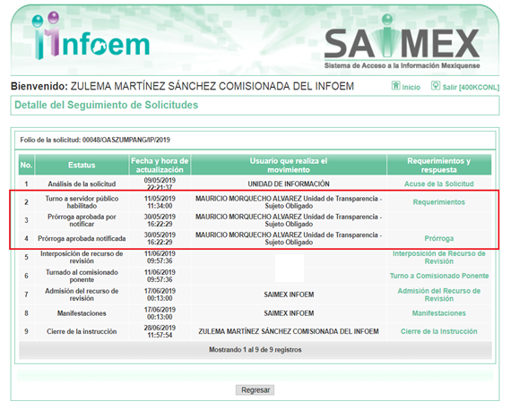
TERCERO. Del recurso de revisión.
Inconforme con la falta de respuesta notificada por El Sujeto Obligado, El Recurrente interpuso el recurso de revisión, en fecha once de junio del presente, el cual fue registrado en el sistema electrónico con el expediente número 05315/INFOEM/IP/RR/2019, en el cual arguye las siguientes manifestaciones:
Acto Impugnado:
“Negativa a la entrega de información” [Sic]

Razones o Motivos de Inconformidad:
“No se me ha entregado la información” [Sic]

CUARTO. Del turno del recurso de revisión.
Medio de impugnación que le fue turnado a la Comisionada Zulema Martínez Sánchez, por medio del sistema electrónico en términos del arábigo 185 fracción I de la Ley de Transparencia y Acceso a la información Pública del Estado de México y Municipios, del cual recayó acuerdo de admisión en fecha diecisiete de junio de los corrientes, determinándose en él, un plazo de siete días para que las partes manifestaran lo que a su derecho corresponda en términos del numeral ya citado.

QUINTO. De la etapa de instrucción.
Así, una vez transcurrido el término legal referido, se advierte que El Sujeto Obligado, fue omiso en presentar su informe justificado. Asimismo, El Recurrente fue omiso en rendir las manifestaciones estimadas pertinentes. Por lo cual se decretó el cierre de instrucción con fecha veintiocho de junio del presente, en términos del artículo 185 Fracción VI de la Ley de Transparencia y Acceso a la Información Pública del Estado de México y Municipios, iniciando el término legal para dictar resolución definitiva del asunto.
Así, en fecha doce de agosto del año en curso, se amplió plazo para dictar resolución, en términos del artículo 181 de la Ley de Transparencia y Acceso a la Información del Estado de México y Municipios.

C O N S I D E R A N D O
PRIMERO. De la competencia.
Este Instituto de Transparencia, Acceso a la Información Pública y Protección de Datos Personales del Estado de México, es competente para conocer y resolver los presentes recursos de revisión interpuestos por El Recurrente conforme a lo dispuesto en los artículos 6, apartado A, fracción IV de la Constitución Política de los Estados Unidos Mexicanos, 5, párrafos vigésimo segundo, vigésimo tercero y vigésimo cuarto, fracción IV de la Constitución Política del Estado Libre y Soberano de México, 1, 2 fracción II, 13, 29, 36 fracciones II y III, 176, 178, 179 fracción I, 181 párrafo tercero, 182, 185, 188 y 194 de la Ley de Transparencia y Acceso a la Información Pública del Estado de México y Municipios, 9 fracciones I, XXIV, 11 y 14 fracción I del Reglamento Interior del Instituto de Transparencia, Acceso a la Información Pública y Protección de Datos Personales del Estado de México.

SEGUNDO. Sobre los alcances del recurso de revisión.
Derivado de la impugnación realizada, es preciso e importante señalar que el recurso de revisión inmerso en la Ley de Transparencia vigente en la entidad, tiene el fin y alcance que señalan los numerales 176, 179, 181 párrafo cuarto, 194 y 195 y demás aplicables de la Ley de Transparencia y Acceso a la Información Pública del Estado de México y Municipios vigente, el cual será analizado conforme a las actuaciones que obren en el expediente electrónico, con la finalidad de reparar cualquier posible afectación al derecho de acceso a la información pública y garantizando el principio rector de máxima publicidad.

TERCERO. De las causas de improcedencia.
El estudio de las causas de improcedencia que se hagan valer por las partes o que se advierta de oficio por este Resolutor debe ser objeto de análisis previo al estudio de fondo del asunto ya que el estudio de los supuestos procesales sobre el inicio o trámite de un proceso genera eficacia jurídica de las resoluciones, más aún que se trata de una figura procesal adoptada en la ley de la materia la cual impide su estudio y resolución cuando una vez admitido el recurso de revisión se advierta una causa de improcedencia que permita sobreseer el recurso de revisión sin estudiar el fondo del asunto; circunstancias anteriores que no son incompatibles con el derecho de acceso a la justicia, ya que éste no se coarta por regular causas de improcedencia y sobreseimiento con tales fines. Resultando aplicable la tesis aislada con número de registro 2000365, la cual dispone a la literalidad:
“Época: Décima
Registro: 2000365
Tipo de tesis: Tesis Aislada
Fuente: Semanario Judicial de la Federación y su Gaceta
Libro VI, Marzo de 2012, Tomo 2
Materia (s): Constitucional
Tesis: XVI. 1o.A.T. 2 K
Página: 1167
IMPROCEDENCIA Y SOBRESEIMIENTO EN EL JUICIO DE AMPARO. LAS CAUSAS PREVISTAS EN LOS ARTÍCULOS 73 Y 74 DE LA LEY DE LA MATERIA, RESPECTIVAMENTE, NO SON INCOMPATIBLES CON EL ARTÍCULO 25.1 DE LA CONVENCIÓN AMERICANA SOBRE DERECHOS HUMANOS.
Del examen de compatibilidad de los artículos 73 y 74 de la Ley de Amparo con el artículo 25.1 de la Convención Americana sobre Derechos Humanos no se advierte que el derecho interno desatienda los estándares que pretenden proteger los derechos humanos en dicho tratado, por regular causas de improcedencia y sobreseimiento que impiden abordar el estudio de fondo del asunto en el juicio de amparo, en virtud de que el propósito de condicionar el acceso a los tribunales para evitar un sobrecargo de casos sin mérito, es en sí legítimo, por lo que esa compatibilidad, en cuanto a los requisitos para la admisibilidad de los recursos dependerá, en principio, de los siguientes criterios: no pueden ser irracionales ni de tal naturaleza que despojen al derecho de su esencia, ni discriminatorios y, en el caso, la razonabilidad de esas causas se justifica por la viabilidad de que una eventual sentencia concesoria tenga un ámbito de protección concreto y no entre en conflicto con el orden jurídico, no son de tal naturaleza que despojen al derecho de su esencia ni tampoco son discriminatorias, pues no existe alguna condicionante para su aplicabilidad, en función de cuestiones personales o particulares del quejoso. Por tanto, las indicadas causas de improcedencia y sobreseimiento no son incompatibles con el citado precepto 25.1, pues no impiden decidir sencilla, rápida y efectivamente sobre los derechos fundamentales reclamados como violados dentro del juicio de garantías.
PRIMER TRIBUNAL COLEGIADO EN MATERIAS ADMINISTRATIVA Y DE TRABAJO DEL DÉCIMO SEXTO CIRCUITO.
Amparo en revisión 443/2011. Marcos Adán Uribe Bañales. 28 de octubre de 2011. Unanimidad de votos. Ponente: Jesús de Ávila Huerta. Secretario: Rogelio Zamora Menchaca.
Amparo en revisión 526/2011. Juan Valencia Fernández. 4 de noviembre de 2011. Unanimidad de votos. Ponente: Ariel Alberto Rojas Caballero. Secretaria: Silvia Vidal Vidal.” [Sic]

Por lo que una vez que se analizó el expediente en estudio se cae en la cuenta de que no se actualiza ninguna de las causales contempladas en el numeral 191 de la Ley de Transparencia y Acceso a la Información Pública del Estado de México y Municipios, dispositivo normativo que señala a la literalidad:
“Artículo 191. El recurso será desechado por improcedente cuando:
I. Sea extemporáneo por haber transcurrido el plazo establecido en la presente Ley, a partir de la respuesta;
II. Se esté tramitando ante el Poder Judicial de la Federación algún recurso o medio de defensa interpuesto por el recurrente;
III. No actualice alguno de los supuestos previstos en la presente Ley;
IV. No se haya desahogado la prevención en los términos establecidos en la presente Ley;
V. Se impugne la veracidad de la información proporcionada;
VI. Se trate de una consulta, o trámite en específico; y
VII. El recurrente amplíe su solicitud en el recurso de revisión, únicamente respecto de los nuevos contenidos.” [Sic]

Ya que no fue interpuesto de forma extemporánea, no se está tramitando ante el Poder Judicial Federal, no es una consulta, o trámite en específico, ni tampoco se advierte que el recurrente amplíe su solicitud en el recurso de revisión.

- Cuestiones de previo y especial pronunciamiento.

Aunado a los anterior tenemos algunas cuestiones de previo y especial pronunciamiento, antes de entrar al estudio del fondo del asunto y es necesario referir, que si bien el recurso de mérito es procedente al haber sido admitido como ha quedado descrito en el apartado de antecedentes, no menos cierto es que en el acuerdo de admisión no se hace mención al nombre del Recurrente, por lo que en este punto se tiene por satisfecho, ya que el artículo 180 de la Ley de Transparencia y Acceso a la Información Pública del Estado de México y Municipios último párrafo, prevé que no es requisito indispensable contener el nombre cuando se hace la impugnación de manera electrónica, ello porque no se advierte nombre en específico sino xxxx, del cual no se colige que corresponda al nombre de una persona.

Esta Ponencia considera importante abordar el análisis de los requisitos de procedibilidad de los recursos de revisión, así el artículo 180 de la Ley de Transparencia y Acceso a la Información Pública del Estado de México y Municipios, que establece lo siguiente:
“Artículo 180. El recurso de revisión contendrá:
I. El sujeto obligado ante la cual se presentó la solicitud;
II. El nombre del solicitante que recurre o de su representante y, en su caso, del tercero interesado, así como la dirección o medio que señale para recibir notificaciones;
(…)” [Sic]

En principio, de una interpretación del artículo transcrito se observan los requisitos que deberán contener los recursos de revisión; sobre el particular, de la revisión del expediente electrónico del SAIMEX se desprende que el solicitante y ahora Recurrente, en ejercicio de su derecho de acceso a la información pública, no proporcionó un nombre para que sea identificado, ya que indicó en el apartado de “DATOS DEL SOLICITANTE”, el nombre de xxxx; por lo que no tiene certeza sobre su identidad, lo que en estricto sentido, no se colmarían los requisitos establecidos en el citado artículo 180 de la Ley de Transparencia.

No obstante lo anterior, debe destacarse que el artículo 15 de Ley de Transparencia y Acceso a la Información Pública del Estado de México y Municipios prevé que, toda persona tendrá acceso a la información sin necesidad de acreditar interés alguno o justificar su utilización, de lo que se infiere que para el ejercicio del derecho de acceso a la información pública, el nombre no es un requisito sine qua non que los particulares y, en su caso, los recurrentes deban señalar, por el contrario la Ley de Transparencia prevé en su artículo 155, párrafo segundo la posibilidad de que las solicitudes de información sean anónimas, con nombre incompleto o seudónimo.

Por lo que el derecho humano de acceso a la información pública se reitera que toda persona, sin necesidad de acreditar interés alguno o justificar su utilización, deberá tener acceso a la información pública, es decir, dicho derecho fundamental exime a quien lo ejerce, de acreditar su legitimación en la causa o su interés en el asunto, lo que permite la posibilidad de que inclusive, la solicitud de acceso a la información pueda ser anónima o no contener un nombre que identifique al solicitante o que permita tener certeza sobre su identidad.
En este sentido, al no existir causas de improcedencia invocadas por las partes ni advertidas de oficio, este Órgano Garante de la Transparencia se avoca al análisis del fondo del asunto que nos ocupa.

CUARTO. Estudio y resolución del asunto
El análisis del presente recurso, se basará en el contenido íntegro de las actuaciones que obran en el expediente electrónico, para así estar en posibilidad este Órgano Colegiado de dictar el fallo correspondiente conforme a derecho, tomando en consideración los elementos aportados por las partes y respetando en todo momento al principio de máxima publicidad consagrado en nuestra Constitución Federal, Local y demás leyes aplicables en la materia, así como en los tratados internacionales en los que el Estado Mexicano sea parte, en concordancia con el párrafo tercero del artículo 1 de la Constitución Federal y el diverso 8 de la Ley de Transparencia local.
En un primer plano es necesario retomar y delimitar los requerimientos del ahora Recurrente, los cuales de manera objetiva versan específicamente en conocer la siguiente información:
- Fórmula y fundamento legal para el cálculo por el cobro por accesorios sobre el consumo de agua potable y drenaje.
- Estado Analítico de Ingresos Detallado
- Estado Analítico del Ejercicio del Presupuesto de Egresos
- Estatus financiero ante la Comisión Federal de Electricidad.
- Adeudos ante la Comisión Federal de Electricidad.
- Convenios celebrados con la Comisión Federal de Electricidad.
- Plan de trabajo de la Dirección de Comercialización
- Formatos PBrM generados anualmente y trimestralmente por la Dirección de Comercialización
- Evidencias que sustenten el alcance de metas.
- Fundamento y motivación para generar metas.
- Fundamento legal para la asignación de un sueldo al Director del Organismo
- Sueldo del Director del Organismo

Bajo estas líneas argumentativas, se desprende que El Recurrente fue omiso en señalar elemento temporal respecto de los requerimientos formulados mediante la solicitud de información 00048/OASZUMPANG/IP/2019. Por ello, en alusión a los soportes documentales identificados con los numerales 1, 4, 7, 10 y 11 el elemento temporal debe de ser concebido al nueve de mayo de dos mil diecinueve, al corresponder a la fecha en que se ejerció el derecho de acceso a la información pública.
Por otra parte, en referencia a los requerimientos identificados con los numerales 2, 3, 5, 6, 8 y 9 resulta oportuno traer a colación el criterio 9/13 emitido por el Instituto Nacional de Transparencia, Acceso a la Información y Protección de Datos Personales cuyo contenido literal es el siguiente:
“Periodo de búsqueda de la información, cuando no se precisa en la solicitud de información.
El artículo 40, fracción II de la Ley Federal de Transparencia y Acceso a la Información Pública Gubernamental, señala que los particulares deberán describir en su solicitud de información, de forma clara y precisa, los documentos requeridos. En ese sentido, en el supuesto de que el particular no haya señalado el periodo sobre el que requiere la información, deberá interpretarse que su requerimiento se refiere al del año inmediato anterior contado a partir de la fecha en que se presentó la solicitud. Lo anterior permite que los sujetos obligados cuenten con mayores elementos para precisar y localizar la información solicitada.” [Sic]

Bajo estas líneas argumentativas, el elemento temporal de los requerimientos en cita, debe de ser concebido del periodo comprendido del nueve de mayo de dos mil dieciocho al nueve de mayo de dos mil diecinueve.
Por último, en alusión al requerimiento al requerimiento identificado con el numeral 12, el elemento temporal debe de ser concebido del periodo del uno al treinta de abril de dos mil diecinueve, al corresponder a las dos quincenas previas al ejercicio del derecho de acceso a la información pública.
Dichas precisiones con fundamento en los artículos 13 y 181 cuarto párrafo de la Ley en materia, normatividad invocada cuyo contenido literal es el siguiente:
“Artículo 13. El Instituto, en el ámbito de sus atribuciones, deberá suplir cualquier deficiencia para garantizar el ejercicio del derecho de acceso a la información.
Artículo 181. …
Durante el procedimiento deberá aplicarse la suplencia de la queja a favor del recurrente, sin cambiar los hechos expuestos, asegurándose de que las partes puedan presentar, de manera oral o escrita, los argumentos que funden y motiven sus pretensiones.” [Sic]

Adicionalmente, al referirnos a los actos impugnados por El Recurrente, concatenado con los motivos o razones de inconformidad emitidos, se distingue que se adolece, de forma toral, de la falta de respuesta a la solicitud de acceso a la información pública, actualizando con ello lo establecido en la fracción VII del artículo 179 de la Ley de Transparencia y Acceso a la Información Pública del Estado de México y Municipios, el cual a la letra reza:
“Artículo 179. El recurso de revisión es un medio de protección que la Ley otorga a los particulares, para hacer valer su derecho de acceso a la información pública, y procederá en contra de las siguientes causas:
(…)
VII. La falta de respuesta a una solicitud de acceso a la información
(…)” [Sic]

Bajo estas líneas argumentativas, resulta evidente que las razones o motivos de inconformidad hechos valer por El Recurrente, resultan fundados y procedentes, en virtud de que como consta en el expediente electrónico del SAIMEX, se acredita que El Sujeto Obligado fue omiso en responder la solicitud de información hecha por El Recurrente, por ello se ordena dar vista al Titular de la Contraloría Interna y Órgano de Control y Vigilancia de este Instituto, de conformidad con el artículo 190 de la Ley de Transparencia y Acceso a la Información Pública del Estado de México y Municipios, a efecto de que determine lo conducente.
En este sentido, considerando la información requerida por El Recurrente en su solicitud de información, y ante la falta de respuesta, se establece que la materia de estudio se centrará en las atribuciones del Sujeto Obligado, a efecto de determinar si éste genera, posee o administra dicha información.
Una vez sentado lo anterior, en alusión al requerimiento identificado con el numeral 1) se advierte que el particular solicitó lo siguiente:
- Fórmula y fundamento legal para el cálculo por el cobro por accesorios sobre el consumo de agua potable y drenaje, al nueve de mayo de dos mil diecinueve.
Por consiguiente, es importante traer a colación la siguiente imagen ilustrativa, correspondiente al organigrama del Sujeto Obligado, mismo que puede ser consultado en la siguiente liga electrónica:
https://www.ipomex.org.mx/recursos/ipo/files_ipo3/2017/42929/4/7a8950cebc1f5e76d2eeaabd6907529e.pdf

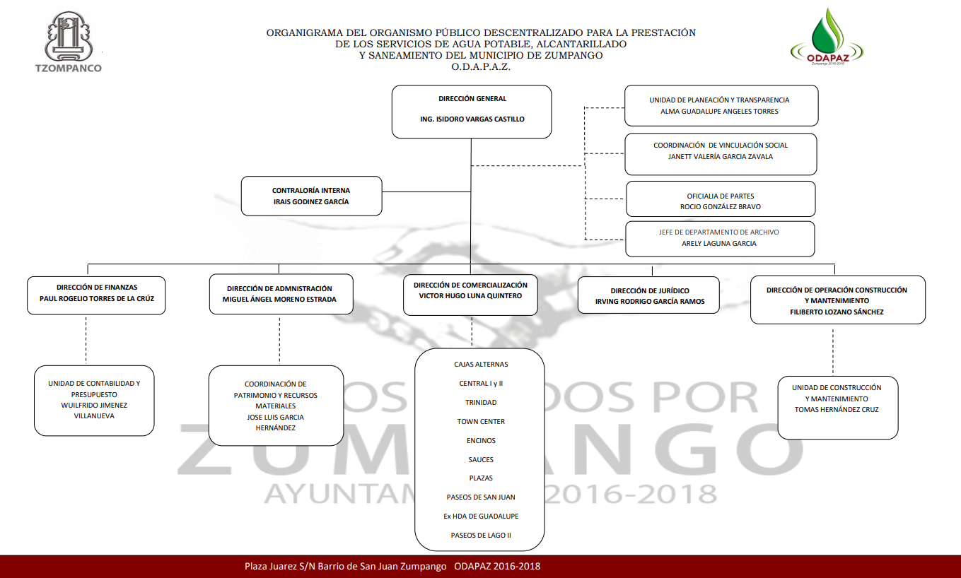
En este tenor, resulta inconcuso que El Sujeto Obligado se auxilia de diversas Coordinaciones, Direcciones y Unidades para cumplir con sus fines y objetivos. Asimismo, resulta oportuno precisar que la determinación de cuotas para el cobro de los derechos de agua potable, drenaje, alcantarillado y saneamiento funge como una facultad concurrente, cuyo ejercicio se encuentra reservado al Director General, así como al Consejo Directivo, al ser las instancias encargadas de la Administración del Organismo. A mayor abundamiento, dicho Consejo Directivo funge como un órgano colegiado integrado de la siguiente manera:
- Un Presidente; quien será el Presidente Municipal
- Un Secretario Técnico, quien será el Director del Organismo Operador de Agua
- Un Representante del Ayuntamiento
- Un Representante de la Comisión
- Un Comisario designado por el cabildo a propuesta del Consejo Directivo
- Tres vocales ajenos a la administración municipal, con mayor representatividad y designados por el ayuntamiento a propuesta de las organizaciones vecinales, comerciales, industriales o de cualquier otro tipo, que sean usuarios.

Con base en lo anteriormente expuesto, este Órgano Garante invariablemente arriba a la conclusión de que resulta procedente ordenar la entrega del o los documentos donde conste la fórmula y fundamento legal para el cálculo por el cobro por accesorios sobre el consumo de agua potable y drenaje, al nueve de mayo de dos mil diecinueve.
Por otra parte, por su estrecha vinculación se procede al estudio en conjunto de los requerimientos identificados con los numerales 2 y 3, mediante los cuales se requirió respectivamente:
- Estado Analítico de Ingresos Detallado, correspondiente al periodo comprendido del nueve de mayo de dos mil dieciocho al nueve de mayo de dos mil diecinueve.
- Estado Analítico del Ejercicio del Presupuesto de Egresos, correspondiente al periodo comprendido del nueve de mayo de dos mil dieciocho al nueve de mayo de dos mil diecinueve.

Para tal efecto, resulta preciso señalar que al Órgano Superior de Fiscalización de ésta entidad federativa, le asiste la facultad de emitir los Lineamientos para la Integración del Informe Mensual, en términos la fracción XI del artículo 8 de la Ley de Fiscalización Superior del Estado de México, que señalan:
“Artículo 8. El Órgano Superior tendrá las siguientes atribuciones:
(…)
XI. Establecer los lineamientos, criterios, procedimientos, métodos y sistemas para las acciones de control y evaluación, necesarios para la fiscalización de las cuentas públicas y los informes trimestrales;
(…)” [Sic]

De esta forma, el Órgano Superior de Fiscalización del Estado de México (OSFEM), emite anualmente los Lineamientos para definir los criterios, formatos y documentación necesaria para presentar los informes mensuales, dentro de los cuales destacan –en relación con el análisis que nos ocupa-, el Disco 2, relativo a la Información Presupuestal de Bienes Muebles e Inmuebles y de Recaudación del Impuesto Predial y Derechos de Agua.
Resulta preciso señalar que estos lineamientos son de observancia general para todos los servidores públicos de las entidades fiscalizables que desempeñen un empleo, cargo o comisión, de cualquier naturaleza en la administración pública municipal y que manejen recursos públicos como lo son los municipios; en atención a ello, el informe mensual deberá ser presentado al Órgano Superior de Fiscalización dentro de los 20 días posteriores al término del mes correspondiente de acuerdo a lo establecido en el artículo 32 de la Ley de Fiscalización Superior del Estado de México, que a la letra dice:
“Artículo 32.- El Gobernador del Estado, por conducto del titular de la dependencia competente, presentará a la Legislatura la cuenta pública del Gobierno del Estado del ejercicio fiscal inmediato anterior, a más tardar el quince de mayo de cada año.
Los Presidentes Municipales presentarán a la Legislatura las cuentas públicas anuales de sus respectivos municipios, del ejercicio fiscal inmediato anterior, dentro de los quince primeros días del mes de marzo de cada año; asimismo, los informes mensuales los deberán presentar dentro de los veinte días posteriores al término del mes correspondiente.”

Asimismo, la información documental comprobatoria, deberá conservarse en los archivos de la entidad fiscalizada –Municipio-, en original y debidamente integrada en términos de los lineamientos de referencia, pues son susceptibles de revisión directa por el órgano Superior de Fiscalización.
En este sentido, de acuerdo a la naturaleza de la información solicitada se concluye que ésta es de interés general y de alcance público, puesto que la ciudadanía tiene derecho a saber los ingresos y egresos de las entidades fiscalizables municipales, ello conforme a lo dispuesto por el artículo 23, fracción IV y penúltimo párrafo de la Ley de Transparencia y Acceso a la Información Pública del Estado de México y Municipios, cuyo contenido literal es el siguiente:
“Artículo 23 Son sujetos obligados a transparentar y permitir el acceso a su información y proteger los datos personales que obren en su poder:
(…)
IV. Los ayuntamientos y las dependencias, organismos, órganos y entidades de la administración municipal;
Los sujetos obligados deberán hacer pública toda aquella información relativa a los montos y las personas a quienes entreguen, por cualquier motivo, recursos públicos, así como los informes que dichas personas les entreguen sobre el uso y destino de dichos recursos.” [Sic]

A mayor abundamiento, vale la pena mencionar que el disco 2 inmerso en el informe mensual municipal se compone de diversos requerimientos, sirven de sustento las siguientes imágenes ilustrativas, correspondientes a las fojas 92 –noventa y dos- y 93 –noventa y tres- de los Lineamientos para la Elaboración y Presentación del Informe Mensual Municipal 2019, mismos que pueden ser consultados en la siguiente dirección electrónica:
https://www.osfem.gob.mx/04_Normatividad/Normatividad.html

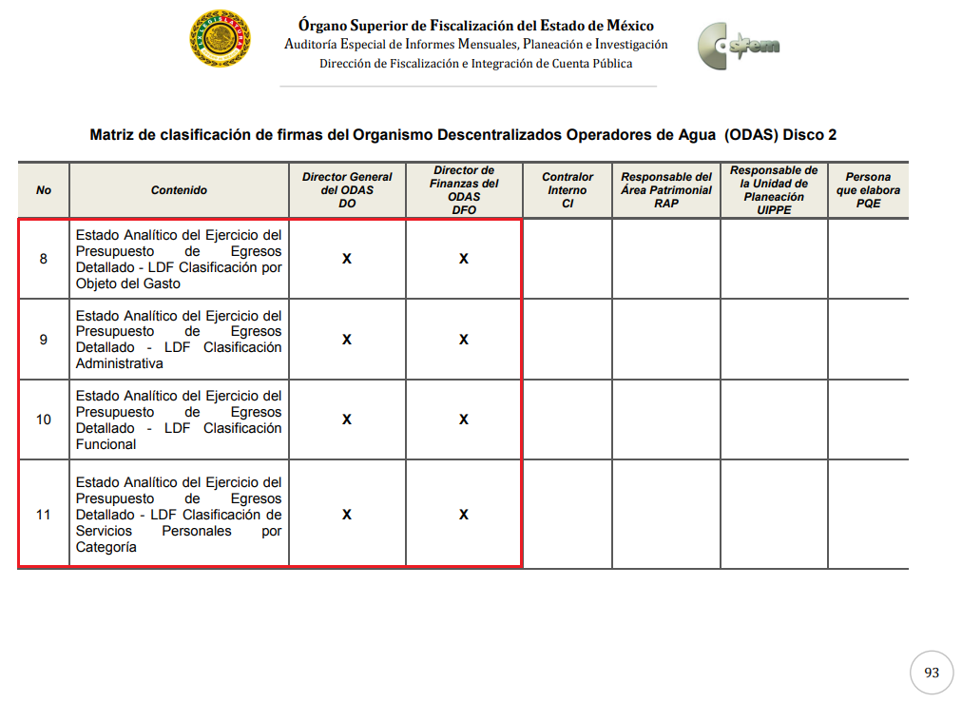
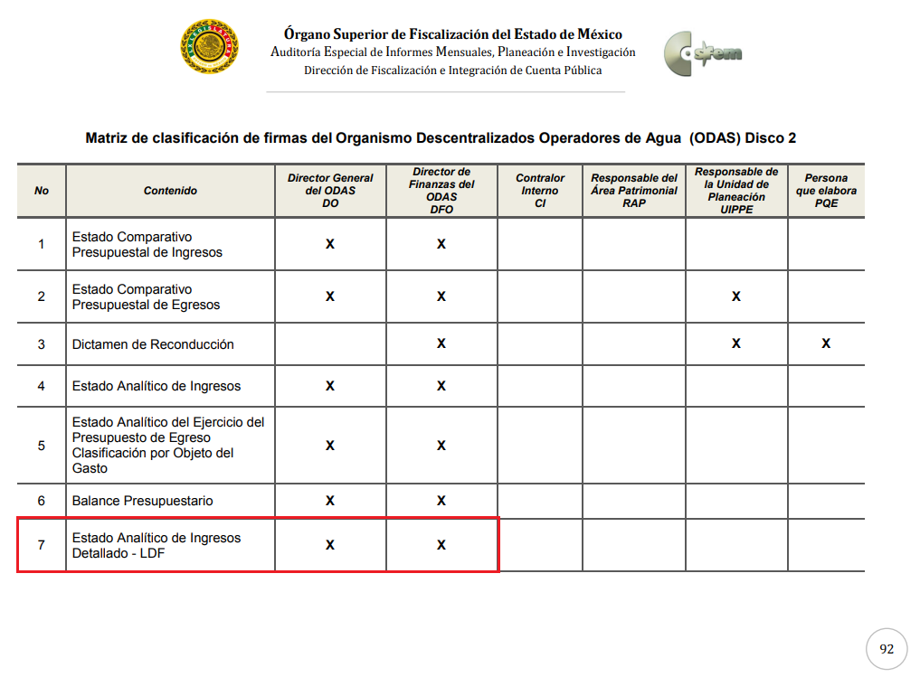
Hasta aquí lo expuesto se desprenden las siguientes consideraciones:
- En términos del numeral 32 de la Ley de Fiscalización Superior del Estado de México, El Sujeto Obligado funge como una entidad fiscalizable, en consecuencia, su esfera competencial lo encauza a rendir informes mensuales respecto de diversos tópicos, englobando lo relativo al disco 2 –dos-, es decir información presupuestal.
- Mediante el punto siete del disco 2, los Organismos Descentralizados Operadores de Agua se encuentran constreñidos a remitir el Estado Analítico de Ingresos Detallado. Por otra parte, en referencia al Estado Analítico del Ejercicio Presupuesto de Egresos Detallado se advierte que la normatividad aplicable engloba diversas variantes (Clasificación por Objeto de Gasto, Clasificación Administrativa, Clasificación Funcional y Clasificación de Servicios Personales por Categoría).
- En este sentido, si bien es cierto que el particular no especificó que variante del presupuesto de egresos detallado resulta de su interés, lo cierto también es que no puede ser concebido como un experto en la materia. Por ello, con fundamento en los artículos 13 y 181 cuarto párrafo de la Ley en materia, resulta procedente ordenar la entrega del Estado Analítico de Ingresos Detallado correspondiente al periodo comprendido del nueve de mayo de dos mil dieciocho al nueve de mayo de dos mil diecinueve. Así como el Estado Analítico del Ejercicio del Presupuesto de Egresos Detallado (Clasificaciones por objeto de gasto, administrativa, funcional y servicios personales por categoría) correspondiente al periodo comprendido del nueve de mayo de dos mil dieciocho al nueve de mayo de dos mil diecinueve.

A mayor abundamiento, en referencia a los requerimientos identificados con los numerales 4, 5 y 6, se advierte que el particular solicitó la siguiente información:
- Estatus financiero ante la Comisión Federal de Electricidad, al nueve de mayo de dos mil diecinueve.
- Adeudos ante la Comisión Federal de Electricidad, durante el periodo comprendido del nueve de mayo de dos mil dieciocho al nueve de mayo de dos mil diecinueve.
- Convenios celebrados con la Comisión Federal de Electricidad, durante el periodo comprendido del nueve de mayo de dos mil dieciocho al nueve de mayo de dos mil diecinueve.

Bajo estas líneas argumentativas, resulta procedente traer a colación los artículos 4, 7, fracción V y 39, fracción V del Reglamento Interior del Sujeto Obligado, normatividad invocada que a la letra dispone:
“Artículo 7. El Director General, tendrá las siguientes obligaciones y facultades:
(…)
XV. Celebrar contratos y convenios, para llevar a cabo los fines del Organismo.
(…)
Artículo 39. La Dirección Jurídica, tendrá las siguientes atribuciones:
(…)
V. Revisar y en su caso elaborar los contratos y convenios que celebre el Organismo, con usuarios, particulares, organizaciones, instituciones, autoridades federales, estatales o municipales, para llevar a cabo los fines del Organismo.
(…)
ARTÍCULO 177.- Para el adecuado ejercicio de sus atribuciones el Ayuntamiento se auxiliara de los siguientes organismos públicos descentralizados, con personalidad jurídica y patrimonio propio:
(…)
II. Organismo Público Descentralizado para la Prestación de los Servicios de Agua Potable, Alcantarillado y saneamiento del Municipio de Zumpango, México (ODAPAZ);
(…)” [Sic]

Del análisis sistemático y armónico de la normatividad previamente plasmada se desprende que desde una óptica administrativa, los organismos descentralizados de la Administración Pública son dotados con personalidad jurídica y patrimonio propios. Asimismo, la esfera competencial del Sujeto Obligado confirió suficientes atribuciones al Director General para celebrar convenios y contratos con usuarios, particulares, organizaciones, autoridades federales, estatales o municipales.
Bajo estas líneas argumentativas, resulta factible ordenar, en versión pública de ser procedente, el o los documentos en donde conste el estatus financiero ante la Comisión Federal de Electricidad, al nueve de mayo de dos mil diecinueve. Así como los convenios celebrados y adeudos generados ante la Comisión Federal de Electricidad, durante el periodo comprendido del nueve de mayo de dos mil dieciocho al nueve de mayo de dos mil diecinueve.
Una vez sentado lo anterior, se desprende que mediante el requerimiento identificado con el numeral 7, El Recurrente requirió la siguiente información:
- Plan de Trabajo de la Dirección de Comercialización, vigente al nueve de mayo de dos mil diecinueve.

En este sentido, como fue referido con anterioridad El Sujeto Obligado se auxilia de diversas Coordinaciones, Direcciones y Unidades para cumplir con sus fines y objetivos, resultando de nuestro interés la Dirección de Comercialización.
A mayor abundamiento, resulta oportuno traer a colación el artículo 11, fracción IV del Reglamento Interior del Sujeto Obligado, cuyo contenido literal es el siguiente:
“Artículo 11.- Corresponde a los Directores, Coordinadores, Jefes y auxiliares, las atribuciones siguientes:
(…)
IV. Formular y proponer a su superior inmediato los anteproyectos de programa anual de actividades y de presupuesto de la unidad administrativa a su cargo y llevar a cabo su ejecución.
(…)” [Sic]

En este sentido, resulta inconcuso que El Sujeto Obligado genera, posee y administra el Plan de Trabajo de la Dirección de Comercialización, al nueve de mayo de dos mil diecinueve, en consecuencia, resulta procedente ordenar su entrega.
Una vez sentado lo anterior, resulta oportuno precisar que mediante el requerimiento identificado con el numeral 8, el particular requirió lo siguiente:
- Formatos PBrM generados anualmente y trimestralmente por la Dirección de Comercialización, durante el periodo comprendido del nueve de mayo de dos mil dieciocho al nueve de mayo de dos mil diecinueve.

A mayor abundamiento, resulta preciso señalar que conforme a los Lineamientos para la Entrega del Informe Mensual Municipal 2019 y otros ordenamientos aplicables, el Presupuesto Basado en Resultados Municipal “PBrM”, contempla los siguientes rubros:
- PbRM-01a. “Identificación de la Dimensión Administrativa del Gasto”
- PbRM-01b. “Descripción del Programa presupuestario”
- PbRM-01c. “Programa Anual de Metas de actividad por Proyecto”
- PbRM-01d. “Ficha técnica de diseños de indicadores estratégicos o de gestión” (Anual - enero)
- PbRM-01e. “Matriz de Indicadores para Resultados por Programa presupuestario o Dependencia General” (Anual – enero)
- PbRM-02a. “Calendarización de Metas de actividad por Proyecto” (Anual – enero)
- PbRM-03a. “Presupuesto de Ingresos Detallado”
- PbRM-03b. “Carátula de Presupuesto de Ingresos”
- PbRM-04a. “Presupuesto de Egresos Detallado”
- PbRM-04b. “Presupuesto de Egresos por Objeto del Gasto y Dependencia General”
- PbRM-04c. “Presupuesto de Egresos Global Calendarizado”
- PbRM-04d. “Carátula de Presupuesto de Egresos”
- PbRM-05. “Tabulador de Sueldos”
- PbRM-06. “Programa Anual de Adquisiciones”
- PbRM-07a. “Programa Anual de Obra”
- PbRM-07b. “Programa Anual de Obra (Reparaciones y Mantenimiento)”
- PbRM-08b. “Ficha de seguimiento de indicadores por programa” (Trimestral – marzo, junio, septiembre y diciembre)
- PbRM-08c. “Avance Trimestral de metas físicas por proyecto” (Trimestral – marzo, junio, septiembre y diciembre)
- PbRM-09a. “Avance presupuestal de ingresos”
- PbRM-09b. “Estado comparativo presupuestal de ingresos”
- PbRM-10a. “Avance presupuestal de egresos detallado”
- PbRM-10b. “Avance presupuestal de egresos”
- PbRM-10c. “Estado comparativo presupuestal de egresos”
- PbRM-11. “Seguimiento trimestral del Programa Anual de Obras”

Bajo estas líneas argumentativas, se desprende que los formatos PbRM contemplan múltiples obligaciones, tales como la Ficha de seguimiento de indicadores por programa, Avance presupuestal de ingresos, entre otros. Asimismo, por regla general dichos informes son presentados mensualmente por las entidades fiscalizables municipales ante el Órgano Superior de Fiscalización del Estado de México, lo anterior con fundamento en el artículo 32 de la Ley de Fiscalización Superior del Estado de México.
No obstante lo anterior, diversos formatos PbRM son presentados de manera anual, durante el mes de enero, de manera enunciativa, más no limitativa podemos hacer alusión a los formatos PbRM-01d, PbRM-01e. PbRM-02a.
A mayor abundamiento, resulta preciso señalar que diversos formatos PbRM son presentados de manera trimestral, algunos de ellos son los formatos identificados con los numerales PbRM-08b y PbRM-08c.
En este sentido, resulta inconcuso que dichos formatos estriban en el interés general y alcance público, por ello, resulta procedente ordenar la entrega de los Formatos PBrM generados anual y trimestralmente por la Dirección de Comercialización, durante el periodo comprendido del nueve de mayo de dos mil dieciocho al nueve de mayo de dos mil diecinueve.
Precisando, en consecuencia, que los formatos PBrM generados de manera mensual no deberán de ser remitidos en etapa de cumplimiento de la presente resolución, únicamente los generados con temporalidad trimestral o anual.
A mayor abundamiento, en referencia al requerimiento identificado con el numeral 9 y 10, se advierte que El Recurrente solicitó lo siguiente:
- El o los documentos que sustenten el alcance de metas, correspondiente al periodo comprendido del nueve de mayo de dos mil dieciocho al nueve de mayo de dos mil diecinueve.
- El o los documentos donde conste el fundamento legal y motivación para generar metas, al nueve de mayo de dos mil diecinueve.

Para tal efecto, resulta oportuno precisar que dentro de las Coordinaciones, Direcciones y Unidades administrativas resulta de nuestro interés la Dirección de Finanzas, la cual para el desempeño de sus atribuciones cuenta con una Jefatura de Área de Contabilidad y Presupuesto y una Jefatura de Área de Ingresos y Egresos.
En este sentido, múltiples son las funciones realizadas por la Jefatura de Área de Contabilidad tales como:
- Registro de operaciones financieras del Organismo en el Sistema Integral de Contabilidad Gubernamental.
- Integración de los informes para su entrega al Órgano Superior de Fiscalización del Estado de México y Municipios.
- Presentación al Director General de un informe trimestral de las metas alcanzadas al presupuesto basado en resultados por cada dependencia que integra al Organismo; entre otras.

Con base en lo anteriormente expuesto, resulta inconcuso que existen múltiples soportes documentales que sustentan el alcance de metas, resultando procedente su entrega de cualquiera de ellos, así como el o los documentos donde conste el respectivo fundamento legal.
Finalmente, se aborda de manera conjunta los requerimientos identificados con los numerales 11 y 12, mediante los cuales el particular requirió, respectivamente:
- Fundamento legal para la asignación de un sueldo al Director del Organismo, al nueve de mayo de dos mil diecinueve.
- Sueldo del director del organismo, durante el periodo comprendido del uno al treinta de abril de dos mil diecinueve,

En este tenor, resulta oportuno mencionar que la Dirección de Administración del Sujeto Obligado contará con las siguientes unidades administrativas:
- Jefatura de Recursos Materiales y Programas Federales
- Jefatura de Recursos Humanos
- Enlace de Mejora Regulatoria
- Área de patrimonio
- Departamento de Archivo
- Área de Sistemas
- Oficialía de Partes

A mayor abundamiento, no resulta desapercibido para este Órgano Resolutor que la Jefatura de Recursos Humanos de la Dirección de Administración funge como el área competente para ejecutar diversas atribuciones, resultando de nuestro interés las siguientes:
- Atender las relaciones laborales del Organismo.
- Coordinación de estudios necesarios sobre análisis y evaluación de puestos, políticas de sueldos, salarios e incentivos.
- Operar el sistema de remuneraciones y efectuar el pago de salario de los servidores públicos.

Por otra parte, es de suma importancia señalar que de acuerdo a las obligaciones de transparencia comunes que le son atribuibles al Sujeto Obligado de conformidad con el artículo 92, fracción VIII, de la Ley de Transparencia y Acceso a la Información Pública del Estado de México y Municipios, éste debe contar con el o los documentos en donde conste dicha remuneración, los cuales pueden contener las percepciones, incluyendo sueldos, prestaciones, gratificaciones, primas, comisiones, dietas, bonos, estímulos, ingresos y sistemas de compensación, su periodicidad; artículo y fracción que para mayor referencia se cita a continuación:
“Artículo 92. Los sujetos obligados deberán poner a disposición del público de manera permanente y actualizada de forma sencilla, precisa y entendible, en los respectivos medios electrónicos, de acuerdo con sus facultades, atribuciones, funciones u objeto social, según corresponda, la información, por lo menos, de los temas, documentos y políticas que a continuación se señalan:
(…)
VIII. La remuneración bruta y neta de todos los servidores públicos de base o de confianza, de todas las percepciones, incluyendo sueldos, prestaciones, gratificaciones, primas, comisiones, dietas, bonos, estímulos, ingresos y sistemas de compensación, señalando la periodicidad de dicha remuneración;
(…) [Sic]

Sirve de sustento por analogía, para justificar la publicidad sobre los datos relativos a los montos por concepto de pago de las remuneraciones, los criterios 01/2003 y 02/2003 emitidos por el Comité de Acceso a la Información Pública y Protección de Datos Personales de la Suprema Corte de Justicia de la Nación que a continuación se citan:
“Criterio 01/2003.
“INGRESOS DE LOS SERVIDORES PÚBLICOS. CONSTITUYEN INFORMACIÓN PÚBLICA AÚN Y CUANDO SU DIFUSIÓN PUEDE AFECTAR LA VIDA O LA SEGURIDAD DE AQUELLOS.
Si bien el artículo 13, fracción IV, de la Ley Federal de Transparencia y Acceso a la información Pública Gubernamental establece que debe clasificarse como información confidencial la que conste en expedientes administrativos cuya difusión pueda poner en riesgo la vida, la seguridad o la salud de cualquier persona, debe reconocerse que aun y cuando en ese supuesto podría encuadrar la relativa a las percepciones ordinarias y extraordinaria de los servidores públicos, ello no obsta para reconocer que el legislador estableció en el artículo 7 de ese mismo ordenamiento que la referida información, como una obligación de trasparencia, deben publicarse en medios remotos o locales de comunicación electrónica, lo que se sustenta en el hecho de que el monto de todos los ingresos que recibe un servidor público por desarrollar las labores que les son encomendadas con motivo del desempeño del cargo respecto. Constituyen información pública, en tanto que se trata de erogaciones que realiza un órgano del Estado en base con los recursos que encuentran su origen en mayor medida en las contribuciones aportados por los gobernados…”

“Criterio 02/2003.
INGRESOS DE LOS SERVIDORES PÚBLICOS, SON INFORMACIÓN PÚBLICA AÚN Y CUANDO CONSTITUYEN DATOS PERSONALES QUE SE REFIEREN AL PATRIMONIO DE AQUÉLLOS.
De la interpretación sistemática de lo previsto en los artículos 3º, fracción II; 7º, 9º y 18, fracción II, de la Ley Federal de Transparencia y Acceso a la Información Pública Gubernamental se advierte que no constituye información confidencial la relativa a los ingresos que reciben los servidores públicos, ya que aun y cuando se trata de datos personales relativos a su patrimonio, para su difusión no se requiere consentimiento de aquellos, lo que deriva del hecho de que en términos de los previsto en el citado ordenamiento deben ponerse a disposición del público a través de medios remotos o locales de comunicación electrónica, tanto el directorio de servidores públicos como las remuneraciones mensuales por puesto incluso el sistema de compensación…” [Sic]

De manera complementaria, resulta oportuno precisar que El Recurrente se limitó a señalar “sueldo”, por ello, con fundamento en el artículo 13 y 181 cuarto párrafo de la Ley en materia, se advierte que dicho requerimiento invariablemente debe de englobar el sueldo bruto y neto.
Con base en dichas precisiones, resulta factible ordenar, en versión pública de ser procedente el o los documentos donde conste el sueldo bruto y neto del director del organismo, durante el periodo del uno al treinta de abril de dos mil diecinueve. Así como el fundamento legal para la asignación de un sueldo al Director del Organismo, al nueve de mayo de dos mil diecinueve.

- De la versión pública.

Para la entrega de la información, en razón de que el derecho de acceso a la información pública no es absoluto, sino que encuentra como excepciones que la información sobre la cual se peticiona el acceso, sea o contenga datos que deban ser clasificados en los términos que la misma Ley de la Materia señala, el Sujeto Obligado tendrá que hacer la elaboración de una versión pública de los documentos que vaya entregar para dar cumplimiento a esta resolución, a fin de satisfacer el derecho de acceso a la información pública de la parte recurrente sin menoscabar el derecho a la protección de los datos personales de terceros.

Lo anterior, de conformidad a lo que señalan los artículos 3, fracciones IX, XX, XXXII, XLV; 6, 137 y 143 fracción I, de la Ley de Transparencia y Acceso a la Información Pública del Estado de México y Municipios vigente, que se leen como sigue:
“Artículo 3. Para los efectos de la presente Ley se entenderá por:
(…)
IX. Datos personales: La información concerniente a una persona, identificada o identificable según lo dispuesto por la Ley de Protección de Datos Personales del Estado de México;
(…)
XX. Información clasificada: Aquella considerada por la presente Ley como reservada o confidencial;
(…)
XXXII. Protección de Datos Personales: Derecho humano que tutela la privacidad de datos personales en poder de los sujetos obligados y sujetos particulares;
(…)
XLV. Versión pública: Documento en el que se elimine, suprime o borra la información clasificada como reservada o confidencial para permitir su acceso.”
Artículo 6. Los datos personales son irrenunciables, intransferibles e indelegables, por lo que los sujetos obligados no deberán proporcionar o hacer pública la información que contenga, con excepción de aquellos casos en que deban hacerlo en observancia de las disposiciones aplicables. En el caso de los derechos de acceso, rectificación, cancelación u oposición; los principios, procedimientos, medidas de seguridad en el tratamiento y demás disposiciones en materia de datos personales, se deberá estar a lo dispuesto en las leyes de la materia.
Artículo 137. Cuando un mismo medio, impreso o electrónico, contenga información pública y reservada o confidencial, la Unidad de Transparencia para efectos de atender una solicitud de información, deberán elaborar una versión pública en la que se testen las partes o secciones clasificadas, indicando su contenido de manera genérica y fundando y motivando su clasificación.

Artículo 143. Para los efectos de esta Ley se considera información confidencial, la clasificada como tal, de manera permanente, por su naturaleza, cuando:
I. Se refiera a la información privada y los datos personales concernientes a una persona física o jurídico colectiva identificada o identificable…” [Sic]

De los preceptos anteriores se desprende que cuando un documento que vaya a ser entregado vía acceso a la información pública, contenga tanto información de interés público como información que debe ser clasificada, se hará la entrega del mismo, testando las secciones o datos que deban ser clasificados; por ende el Sujeto Obligado deberá proceder a testar los datos personales que se encuentre contenidos en los documentos a entregar por parte del Sujeto Obligado para satisfacer el derecho de acceso a la información pública del recurrente, esto es, los datos concernientes a una persona identificada o identificable, o aquellos datos que tengan el carácter de sensibles, es decir los que afectan la esfera más íntima de su titular o cuya utilización indebida pueda dar origen a discriminación o conlleven un riesgo grave para aquel de acuerdo a los que señala la fracción XII del artículo 4 de la Ley de Protección de Datos Personales en Posesión de Sujetos Obligados del Estado de México.

Datos que deberá clasificar como confidenciales por tratarse precisamente de información privada, puesto que los datos personales son irrenunciables, intransferibles e indelegables y los Sujetos Obligados no deberán hacer entrega de los mismos a personas ajenas a su titular.

Al respecto es de señalar que la clasificación de la información no opera con la simple supresión de datos que se haga en los documentos de que se trate o con la simple decisión que tome el Servidor Público Habilitado o el Responsable de la Unidad de Transparencia del Sujeto Obligado, sino que ello deberá realizarse en términos de lo que disponen los artículos 49, fracción VIII, 53, fracción X y 59, fracción V, de la Ley en consulta, cuyo sentido literal es el siguiente:

“Artículo 49. Los Comités de Transparencia tendrán las siguientes atribuciones:
(…)
VIII. Aprobar, modificar o revocar la clasificación de la información
(…)
Artículo 53. Las Unidades de Transparencia tendrán las siguientes funciones:
(…)
X. Presentar ante el Comité, el proyecto de clasificación de información
(…)
Artículo 59. Los servidores públicos habilitados tendrán las funciones siguientes:
(…)
V. Integrar y presentar al responsable de la Unidad de Transparencia la propuesta de clasificación de información, la cual tendrá los fundamentos y argumentos en que se basa dicha propuesta.
(…)” [Sic]

Denotándose de dichos elementos normativos que el determinar la clasificación de la información es un trabajo en conjunto tanto de los Servidores Públicos Habilitados, de las Unidades de Transparencia y del Comité de Transparencia del Sujeto Obligado, teniendo el deber los primeros de ellos de presentar ante la Unidad de Transparencia la propuesta de la clasificación de la información, para que luego ésta presente ante al Comité de Transparencia de así resultar procedente el proyecto de clasificación de la información y finalmente sea éste último quien apruebe, modifique o revoque la clasificación de la información solicitada.

Para lo cual a su vez en el caso de información de carácter confidencial se debe atender a lo que señala el artículo 149, de la Ley de Transparencia Local vigente, que se lee como sigue:
“Artículo 149. El acuerdo que clasifique la información como confidencial deberá contener un razonamiento lógico en el que demuestre que la información se encuentra en alguna o algunas de las hipótesis previstas en la presente Ley.” [Sic]

Es decir, El Sujeto Obligado a través de su Comité de Transparencia, deberá elaborar acuerdo que contenga un razonamiento lógico con el que se demuestre que la información que se testa de las versiones públicas que se sirva elaborar, encuadra en alguna de las hipótesis que contempla la Ley de la Materia en su artículo 143; ya que de lo contrario, se crearía la incertidumbre jurídica en relación a si lo entregado es formalmente una versión pública, o un documento ilegible, incompleto o tachado; en otras palabras si no se exponen de manera puntual las razones de la versión pública de la documentación entregada se estaría violentando el derecho de acceso a la información de la parte solicitante.

En el caso específico, las pólizas, cheques, facturas, si bien tienen el carácter información pública en razón de que se trata de documentos que se encuentran en posesión del Sujeto Obligado, derivado del ejercicio de sus atribuciones, tal como quedó acotado en el cuerpo de la presente Resolución, también contienen los datos personales de Servidores Públicos, que de hacerse públicos afectarían su intimidad y vida privada; es por ello que es criterio reiterado en las resoluciones de este Pleno que además de los datos especificados en la Ley de Transparencia y Acceso a la Información Pública del Estado de México y Municipios, se consideran confidenciales y por tanto deben testarse al momento de la elaboración de versiones públicas el Registro Federal de Contribuyentes (RFC), la Clave Única de Registro de Población (CURP), la Clave de cualquier tipo de seguridad social (ISSEMYM, u otros), así como las firmas de los interesados como el número de cuenta bancaria, Cadenas Originales del Sellos Digitales y los Códigos Bidimensionales, también denominados Códigos QR, estos son datos susceptibles de clasificarse como confidenciales mediante una versión pública que deje a la vista los datos que ofrezcan la información requerida y aquellos datos personales concernientes a la vida privada de las personas que pudieran contener los citados documentos.

Por cuanto hace al Registro Federal de Contribuyentes de las personas físicas, constituye un dato personal, pues se genera con caracteres alfanuméricos a partir del nombre y la fecha de nacimiento de cada persona, y finalmente la homoclave, por lo que para su obtención es necesario acreditar ante la autoridad fiscal previamente la identidad de la persona, su fecha de nacimiento, entre otros aspectos.

Ahora bien, las personas físicas tramitan su inscripción en el registro con el propósito de realizar —mediante esa clave de identificación— operaciones o actividades de naturaleza fiscal, la cual, les permite hacerse identificables respecto de una situación fiscal determinada.

Lo anterior es compartido por el Instituto Nacional de Transparencia, Acceso a la Información y Protección de Datos Personales, INAI, a través del Criterio 19/17, el cual es del tenor literal siguiente:
“Registro Federal de Contribuyentes (RFC) de personas físicas. El RFC es una clave de carácter fiscal, única e irrepetible, que permite identificar al titular, su edad y fecha de nacimiento, por lo que es un dato personal de carácter confidencial.” [Sic]
Así, el Registro Federal de Contribuyentes, RFC, se vincula al nombre de su titular y permite identificar la edad de la persona, su fecha de nacimiento, así como su homoclave, la cual es única e irrepetible y determina la identificación de dicha persona para efectos fiscales, por lo que constituye un dato personal que concierne a una persona física identificada e identificable en términos de los artículos 3, fracción IX de la Ley de Transparencia y Acceso a la Información Pública del Estado de México y Municipios, y 4 fracciones XI y XII de la Ley de Protección de Datos Personales en Posesión de los Sujetos Obligados del Estado de México y Municipios.

De igual manera la Clave Única de Registro de Población, CURP, constituye un dato personal, ya que tiene como finalidad registrar a cada una de las personas que integran la población del país, con datos que permitan certificar y acreditar fehacientemente su identidad, en virtud de que se integra por datos personales que únicamente le conciernen a un particular como son su fecha de nacimiento, su nombre, sus apellidos y su lugar de nacimiento; información que permite distinguirlo del resto de los habitantes, por tal motivo, se considera que es de carácter confidencial.

Argumento que es compartido por el Instituto Nacional de Transparencia, Acceso a la Información y Protección de Datos Personales, INAI, conforme al criterio 18/17, el cual refiere:
“Clave Única de Registro de Población (CURP). La Clave Única de Registro de Población se integra por datos personales que sólo conciernen al particular titular de la misma, como lo son su nombre, apellidos, fecha de nacimiento, lugar de nacimiento y sexo. Dichos datos, constituyen información que distingue plenamente a una persona física del resto de los habitantes del país, por lo que la CURP está considerada como información confidencial.” [Sic]

Por lo que respecta a la clave de seguridad social, en virtud de que su divulgación no aporta a la transparencia o a la rendición de cuentas y sí provoca una transgresión a la vida privada e intimidad de la persona, esta información también resulta ser de carácter confidencial.

Igualmente, resulta importante destacar que el número de cuenta bancaria de las personas físicas es información que sólo su titular o personas autorizadas poseen para el acceso o consulta de información patrimonial, o para la realización de operaciones bancarias de diversa naturaleza, por lo que la difusión pública del mismo facilitaría la afectación al patrimonio del titular de la cuenta; es por lo que el número de cuenta bancaria debe ser clasificado como confidencial con fundamento en la fracciones I y II del artículo 143 de la Ley de la Materia vigente en la Entidad; en razón de que con su difusión se estaría poniendo en riesgo la seguridad de su titular.
Lo argumentado encuentra sustento en el criterio 10/17 emitidos por el Instituto Nacional de Transparencia, Acceso a la Información y Protección de Datos Personales que llevan por rubro y texto los siguientes:

“Cuentas bancarias y/o CLABE interbancaria de personas físicas y morales privadas. El número de cuenta bancaria y/o CLABE interbancaria de particulares es información confidencial, al tratarse de un conjunto de caracteres numéricos utilizados por los grupos financieros para identificar las cuentas de sus clientes, a través de los cuales se puede acceder a información relacionada con su patrimonio y realizar diversas transacciones; por tanto, constituye información clasificada con fundamento en los artículos 116 de la Ley General de Transparencia y Acceso a la Información Pública y 113 de la Ley Federal de Transparencia y Acceso a la Información Pública.” [Sic]

Las Cadenas Originales del Sellos Digitales, puesto que forman parte del certificado de sello digital, los cuales son documentos electrónicos, mismos que de conformidad con el artículo 17-G y 29 del Código Fiscal de la Federación le permiten a la autoridad hacendaria federal garantizar una vinculación entre la identidad de un sujeto o entidad con su clave pública, lo hace identificable a una persona o entidad, además de que dichos certificados tienen como finalidad o propósito específico firmar digitalmente las facturas electrónicas para acreditar la autoría de los comprobantes fiscales.
Finalmente los Códigos Bidimensionales, también denominados Códigos QR, al corresponder a barras en dos dimensiones que al igual a los códigos de barras o códigos unidimensionales, son utilizados para almacenar diversos tipos datos de manera codificada; los cuales a través de lectores que pueden ser obtenidos por cualquier persona, pueden obtener datos personales, no susceptibles de conocimiento público.

Con base en lo expuesto, se insiste que en la versión pública del documento que se ordena se deben testar aquellos elementos señalados en la presente considerando, en el entendido de que debe ser pública toda la demás información relacionada que no encuadre en los conceptos anteriores.

Al respecto, se destaca que la versión pública que elabore el Sujeto Obligado debe cumplir con las formalidades exigidas en la Ley, por lo que para tal efecto emitirá el Acuerdo del Comité de Transparencia en términos de la Ley de Transparencia y Acceso a la Información Pública del Estado de México y los Lineamientos Generales en Materia de Clasificación y Desclasificación de la Información, así como para la Elaboración de Versiones Públicas emitidos por el Consejo Nacional de Transparencia, con el cual sustentara la clasificación de datos y con ello la "versión pública" de los documentos materia de la solicitud.

Efectivamente, cuando se clasifica información como confidencial es importante someterlo al Comité de Transparencia, quien debe confirmar, modificar o revocar la clasificación.

Por lo tanto, la entrega de documentos en su versión pública debe acompañarse necesariamente del Acuerdo del Comité de Transparencia que la sustente, en el que se expongan los fundamentos y razonamientos que llevaron al Sujeto Obligado a testar, suprimir o eliminar datos de dicho soporte documental, ya que no hacerlo implica que lo entregado no es legal ni formalmente una versión pública, sino más bien una documentación ilegible, incompleta o tachada; pues no señalar las razones por las que no se aprecian determinados datos -ya sea porque se testan o suprimen- deja al solicitante en estado de incertidumbre, al no conocer o comprender porque no aparecen en la documentación respectiva, es decir, si no se exponen de manera puntual las razones de ello se estaría violentando desde un inicio el derecho de acceso a la información del solicitante, por lo que el acuerdo respectivo, deberá hacerse del conocimiento del Recurrente.

De este modo, como ha sido señalado en la presente resolución, en armonía entre los principios constitucionales de máxima publicidad y de protección de datos personales, la Ley de Transparencia y Acceso a la Información Pública del Estado de México y Municipios permite la elaboración de versiones públicas en las que se suprima aquella información relacionada con la vida privada de los servidores públicos.

En mérito de lo expuesto en líneas anteriores, resultan fundados los motivos y/o razones de inconformidad hechos valer por El Recurrente, por ello con fundamento en la primera hipótesis de la fracción IV del artículo 186 de la Ley de Transparencia y Acceso a la Información Pública del Estado de México y Municipios, se ordena dar respuesta a la solicitud de información número 00048/OASZUMPANG/IP/2019, en términos del considerando CUARTO.
Por lo antes expuesto y fundado es de resolverse y;

S E R E S U E L V E

PRIMERO. Resultan fundadas las razones o motivos de inconformidad hechos valer por EL RECURRENTE, en términos del considerando CUARTO de la presente resolución.

SEGUNDO. Se ORDENA al SUJETO OBLIGADO, atienda la solicitud de información número 00048/OASZUMPANG/IP/2019 y en términos del considerando CUARTO de la presente resolución haga entrega al RECURRENTE, en versión pública de ser procedente, a través del SAIMEX de lo siguiente:
- El o los documentos donde conste la fórmula y fundamento legal para el cálculo por el cobro por accesorios sobre el consumo de agua potable y drenaje, vigente al nueve de mayo de dos mil diecinueve.
- Estado Analítico de Ingresos Detallado, correspondientes al periodo comprendido del nueve de mayo de dos mil dieciocho al nueve de mayo de dos mil diecinueve.
- Estado Analítico del Ejercicio del Presupuesto de Egresos (Clasificación por Objeto de Gasto, Clasificación Administrativa, Clasificación Funcional y Clasificación de Servicios Personales por Categoría), correspondientes al periodo comprendido del nueve de mayo de dos mil dieciocho al nueve de mayo de dos mil diecinueve.
- El o los documentos donde conste el estatus financiero ante la Comisión Federal de Electricidad, vigente al nueve de mayo de dos mil diecinueve.
- El o los documentos donde consten los adeudos ante la Comisión Federal de Electricidad, correspondientes al periodo comprendido del nueve de mayo de dos mil dieciocho al nueve de mayo de dos mil diecinueve.
- Convenios celebrados con la Comisión Federal de Electricidad, correspondientes al periodo comprendido del nueve de mayo de dos mil dieciocho al nueve de mayo de dos mil diecinueve.
- Plan de trabajo o equivalente de la Dirección de Comercialización, vigente al nueve de mayo de dos mil diecinueve.
- PBrM generados anual y trimestralmente por la Dirección de Comercialización, correspondientes al periodo comprendido del nueve de mayo de dos mil dieciocho al nueve de mayo de dos mil diecinueve.
- El o los documentos que sustenten el alcance de metas, correspondiente al periodo comprendido del nueve de mayo de dos mil dieciocho al nueve de mayo de dos mil diecinueve.
- El o los documentos donde conste el fundamento legal y motivación para generar metas, al nueve de mayo de dos mil diecinueve.
- El o los documentos donde conste el fundamento legal para la asignación de un sueldo al Director del Organismo, vigente al nueve de mayo de dos mil diecinueve.
- El o los documentos donde conste el sueldo bruto y neto del Director del Organismo, correspondiente al periodo comprendido del uno al treinta de abril de dos mil diecinueve.
Para la entrega en versión pública deberá emitir el Acuerdo del Comité de Transparencia en términos de los artículos 49, fracción VIII y 132 fracción II de la Ley de Transparencia y Acceso a la Información Pública del Estado de México y Municipios, en el que funde y motive las razones sobre los datos que se supriman o eliminen y se ponga a disposición del recurrente.

TERCERO. Notifíquese al Titular de la Unidad de Transparencia del SUJETO OBLIGADO, para que conforme al artículo 186 último párrafo, 189 segundo párrafo y 194 de la Ley de Transparencia y Acceso a la Información Pública del Estado de México y Municipios; dé cumplimiento a lo ordenado dentro del plazo de diez días hábiles, debiendo informar a este Instituto en un plazo de tres días hábiles siguientes sobre el cumplimiento dado a la presente resolución.

CUARTO. Notifíquese al RECURRENTE la presente resolución, así mismo de conformidad con lo establecido en el artículo 196 de la Ley de Transparencia y Acceso a la Información Pública del Estado de México y Municipios podrá promover Juicio de Amparo en los términos de las leyes aplicables.

QUINTO. Gírese oficio al Contralor Interno y Titular del Órgano de Control y Vigilancia de este Instituto con la finalidad de que actúe en razón de su competencia, en términos de lo dispuesto en el Considerando CUARTO de la presente resolución.
ASÍ LO RESUELVE, POR UNANIMIDAD DE VOTOS DE LOS PRESENTES EL PLENO DEL INSTITUTO DE TRANSPARENCIA, ACCESO A LA INFORMACIÓN PÚBLICA Y PROTECCIÓN DE DATOS PERSONALES DEL ESTADO DE MÉXICO Y MUNICIPIOS, CONFORMADO POR LOS COMISIONADOS ZULEMA MARTÍNEZ SÁNCHEZ, EVA ABAID YAPUR, JOSÉ GUADALUPE LUNA HERNÁNDEZ (AUSENTE EN VOTACIÓN), JAVIER MARTÍNEZ CRUZ Y LUIS GUSTAVO PARRA NORIEGA EN LA TRIGÉSIMA SESIÓN ORDINARIA CELEBRADA EL VEINTIUNO DE AGOSTO DE DOS MIL DIECINUEVE, ANTE EL SECRETARIO TÉCNICO DEL PLENO, ALEXIS TAPIA RAMÍREZ.

Zulema Martínez Sánchez
Comisionada Presidenta
(Rúbrica).

Alexis Tapia Ramírez
Secretario Técnico del Pleno
(Rúbrica).

Eva Abaid Yapur
Comisionada
(Rúbrica).

José Guadalupe Luna Hernández
Comisionado
(Ausente en votación).
Luis Gustavo Parra Noriega
Comisionado
(Rúbrica).

Javier Martínez Cruz
Comisionado
(Rúbrica).

Esta hoja corresponde a la resolución de fecha veintiuno de agosto de dos mil diecinueve, emitida en el recurso de revisión 05315/INFOEM/IP/RR/2019.
OSAM/JCMA

“Artículo 143. Para los efectos de esta Ley se considera información confidencial, la clasificada como tal, de manera permanente, por su naturaleza, cuando: I. Se refiera a la información privada y los datos personales concernientes a una persona física o jurídico colectiva identificada o identificable; … III. La que presenten los particulares a los sujetos obligados, de conformidad con lo dispuesto por las leyes o los tratados internacionales…”(Sic)
Artículo 17-G.- Los certificados que emita el Servicio de Administración Tributaria para ser considerados válidos deberán contener los datos siguientes: I. La mención de que se expiden como tales. Tratándose de certificados de sellos digitales, se deberán especificar las limitantes que tengan para su uso. Artículo 29. Cuando las leyes fiscales establezcan la obligación de expedir comprobantes fiscales por los actos o actividades que realicen, por los ingresos que se perciban o por las retenciones de contribuciones que efectúen, los contribuyentes deberán emitirlos mediante documentos digitales a través de la página de Internet del Servicio de Administración Tributaria. Las personas que adquieran bienes, disfruten de su uso o goce temporal, reciban servicios o aquéllas a las que les hubieren retenido contribuciones deberán solicitar el comprobante fiscal digital por Internet respectivo. Los contribuyentes a que se refiere el párrafo anterior deberán cumplir con las obligaciones siguientes: I.… II. Tramitar ante el Servicio de Administración Tributaria el certificado para el uso de los sellos digitales. Los contribuyentes podrán optar por el uso de uno o más certificados de sellos digitales que se utilizarán exclusivamente para la expedición de los comprobantes fiscales mediante documentos digitales. El sello digital permitirá acreditar la autoría de los comprobantes fiscales digitales por Internet que expidan las personas físicas y morales, el cual queda sujeto a la regulación aplicable al uso de la firma electrónica avanzada.”

